星衡精密 · AI 数智化交付流程项目
报 价 单
（试点验证阶段 · CNC 三号线标准工单 · 4 周）
报价单编号 | 报价日期 | 版本 | 有效期
XH-AI-2026-001 | 2026-10-23 | V1.0 | 自发出之日起 30 天

一、项目背景与痛点
行业背景：据 2026 年制造业公开数据，中国已建成卓越级智能工厂 500 家、累计 5.6 万基础级智能工厂，工业互联网覆盖 41 个工业大类；AI 重点场景普及率达 34.2%，10.6% 的规上企业已普及大模型，灯塔工厂全球 238 家中中国占 103 家。在“智改数转网联”主线下，交付可视化、排产可解释、质量可签核已成为离散制造数智化的共性刚需。
星衡精密现状（来源：车间寻访与六角色访谈，编号 F** 为访谈事实编号）：
- F00／F01 准交率仅 78%（目标 92%）；计划每天上午出一次、下午插单靠微信群，最终执行版本经常不一致，调度会拿不出唯一版本对客解释交期。
- F51／F12 延误订单 60% 来自缺料；CNC 三号线日均停机 70 分钟，其中 40 分钟为等料，原常被误计为设备故障。
- F10／F11 换型平均 45 分钟且计划表从未记录；缺料订单仍被排入当日计划；设备报警恢复时间不确定却继续向后压单。
- F30／F31／F33 订单号（ERP）与工单号（MES）无稳定关联表；故障记录漏填、换型事件从未采集，数据基线缺失。
- F15／F44 插单／缺料／换型／首检未通过，常在群聊或个人表补录，关键原因未做成结构化字段随交接流转；质量主管要求上线须签核、首检合格率≥98%。
- F50／F53 客户盯承诺日期、厂长盯利用率，冲突须评审会定；准交率 92%、首检 98% 的口径尚待业务负责人书面固定。
建设目标：以“先补齐信号与数据、再谈 AI 排产建议”为序，将准交率从 78% 提升至 92%、首检合格率保持 ≥98%、返工率不上升；AI 仅出可解释建议、人工复核关卡强制卡点，不覆盖原记录。
二、解决方案范围（对应痛点与角色）
在既有 ERP／MES 之上叠加“数智化交付中台”，按五条泳道职责嵌入 AI 能力，保留人工复核关卡，逐项消除上述痛点。
# | 能力模块 | 核心功能 | 对应痛点 | 主责角色
1 | 订单-工单映射与数据治理 | 构建订单↔工单稳定关联表，补齐换型/故障数据基线，主编号/时间/来源/版本四要素校验，缺字段进人工修复队列（不猜值） | REQ-3 数据前置 | 秦芮
2 | 物料就绪预测 | 库存+在途融合，缺料订单自动标红、不排入当日计划，从源头消除“缺料仍排产” | REQ-1 缺料 | 唐映秋／林亦舟
3 | 智能排产引擎 + 插单统一入口 | 约束求解生成“建议版”日计划，唯一版本留痕、插单线上化、优先级规则可视化 | REQ-2 版本统一 | 唐映秋
4 | IoT 换型信号自动采集 | 工业网关+工位终端读取 PLC 信号，换型时长自动入表，消除“45 分钟不记录” | REQ-1 换型 | 林亦舟
5 | 等料预警·动态重排 | 停机超阈自动预警并触发动态重排，减少三号线等料 40 分钟/天 | REQ-1 等料 | 林亦舟
6 | 机器视觉首检（AI-VI） | 工业相机采集首件，异常自动停线，结果仅展示、不覆盖原记录 | 质量风险 | 傅景
7 | 经营驾驶舱 / BI 看板 | 准交率、利用率、等料/换型热力实时看板，厂长与销售可见可解释 | 管理可视 | 顾明岚
8 | AI 复盘助手 | 周复盘自动归因误判与未解决项，指标口径自动固化（准交 92%／首检 98%） | REQ-6 口径 | 叶书
9 | 质量签核关卡（人工复核） | 日计划生效、质量签核两处强制人工确认；插单/缺料/换型/首检未过/接口失败自动转人工兜底 | REQ-4/5 兜底 | 傅景

三、报价明细（试点阶段 · 含税）
计费口径参考工业互联网私有化部署“四层模型”：软件授权 / 基础设施 / 实施集成 / 运维培训；既有 ERP、MES 采购不纳入本报价。以下为 CNC 三号线标准工单 4 周试点全部费用，合计 ¥240,000（含硬件、软件、实施与试点期服务）。
序号 | 产品/服务名称 | 规格/服务内容 | 单位 | 数量 | 单价(元) | 金额(元) | 备注
1 | 数据治理与订单-工单映射 | 数据基线补齐、关联表原型、四要素校验、人工修复队列机制 | 项 | 1 | 40,000.00 | 40,000.00 | 秦芮接口对接
2 | 物料就绪预测模块 | 库存/在途融合、缺料标红不排入、等料预警与动态重排 | 项 | 1 | 50,000.00 | 50,000.00 | 含 ERP/MES 接口
3 | 智能排产引擎 + 插单统一入口 | 约束求解建议版、唯一日计划、插单留痕 | 项 | 1 | 60,000.00 | 60,000.00 | 仅建议·人工复核
4 | IoT 换型信号自动采集 | 工业网关+工位终端+PLC 采集，换型时长入表 | 套 | 1 | 30,000.00 | 30,000.00 | 含硬件网关
5 | 机器视觉首检 AI-VI | 工业相机 1 通道+光源+模型+异常停线 | 套 | 1 | 35,000.00 | 35,000.00 | 不覆盖原记录
6 | 经营驾驶舱 / BI 看板 | 准交率/利用率实时看板（基础版） | 项 | 1 | 10,000.00 | 10,000.00 | 厂长/销售可见
7 | 培训与质量签核关卡配置 | 人工复核流程配置、操作与签核培训 | 项 | 1 | 10,000.00 | 10,000.00 | 傅景签核
8 | 试点期维护与复核支持 | 4 周现场+远程支持、接口失败兜底与只读快照 | 项 | 1 | 5,000.00 | 5,000.00 | 含 90 天评价留存

四、费用汇总
报价明细合计（含税） | 240,000.00 | 以上 8 项之和
其中：不含税金额 | 226,415.09 | 税率 6%（现代服务业，以实际开票为准）
增值税额 | 13,584.91 | 试点预算 24 万元为含税包干
优惠金额 | 0.00 | 战略客户另行申请
最终应付金额（含税） | 240,000.00 | 大写：人民币贰拾肆万圆整

说明：本报价为 CNC 三号线试点阶段含税包干价，已包含接口、培训、复核与维护四项；不含既有 ERP/MES 采购、新增网络改造及试点范围外的产线复制费用。最终金额以需求调研确认后的正式合同为准。
五、付款方式
阶段 | 比例 | 金额(元) | 触发条件
1 预付款 | 30% | 72,000.00 | 合同签订后 3 个工作日内
2 中期款 | 40% | 96,000.00 | 数据基线完成、系统上线试运行
3 验收款 | 25% | 60,000.00 | 4 周试点验收合格（准交↑、返工不↑）
4 质保款 | 5% | 12,000.00 | 质保期满无质量问题

六、实施周期与里程碑（约 8–10 周）
阶段 | 周期 | 交付物/验收点
需求确认与数据基线 | 第 1–2 周 | 映射表原型、换型/故障数据基线报告（秦芮）
模块部署与系统集成 | 第 3–4 周 | 排产引擎、物料就绪、IoT 采集、AI-VI 上线联调
CNC 三号线并行试点 | 第 5–8 周 | 与现有人工流程并行 4 周，逐单比对差异
验收与复盘 | 第 9–10 周 | 准交率↑且返工率不↑、首检≥98%；规则复测后更新

七、服务条款
- 质量标准：交付系统须支撑“准交率 92%、首检合格率 ≥98%、返工率不上升”的验收硬指标；AI 仅出可解释建议，不自动下发动作至 PLC。
- 售后服务：试点期含 4 周现场+远程支持；质保期 1 年免费维保，7×24 小时响应，关键故障 48 小时到场。
- 知识产权：报价方自有软件/模型知识产权归报价方，客户在合同范围内享有使用权；客户业务数据归客户所有，模型训练仅使用脱敏数据。
- 保密与合规：客户图纸、工艺参数仅向授权班组开放，不进入外部模型；审核日志保留映射/物料/换型/首检的版本、建议、人工修正与签核人，可重建当次处理。
- 违约责任：逾期交付按日万分之五支付违约金；客户逾期付款按日万分之三支付滞纳金。
- 其他：本报价单自发出日起 30 天内有效；解释权归报价方，未尽事宜双方友好协商。
八、后续推广投资估算（参考 · 非本次签约范围）
以下为单厂全产线推广与多基地复制的参考区间，供立项决策，不在本报价约束内。
推广阶段 | 范围 | 投资区间(万元) | 说明
阶段二 · 单厂推广 | 全产线/全车间复制 | 120 – 180 | 平台 License 扩容+多线采集+模型复用，约试点 5–7 倍
阶段三 · 多基地复制 | 2–5 个基地 | 300 – 600 | 标准化平台跨基地部署，单点成本下降 20–30%
年度运维(推广后) | 平台+模型+支持 | 15 – 40 /年 | 含维保、版本升级与模型迭代

附录 · AI 数智化交付流程方案图（To-Be）
下图为本项目目标态流程，标注 AI 能力节点、人工复核关卡与痛点消除关系，与正文第二、三节一一对应。
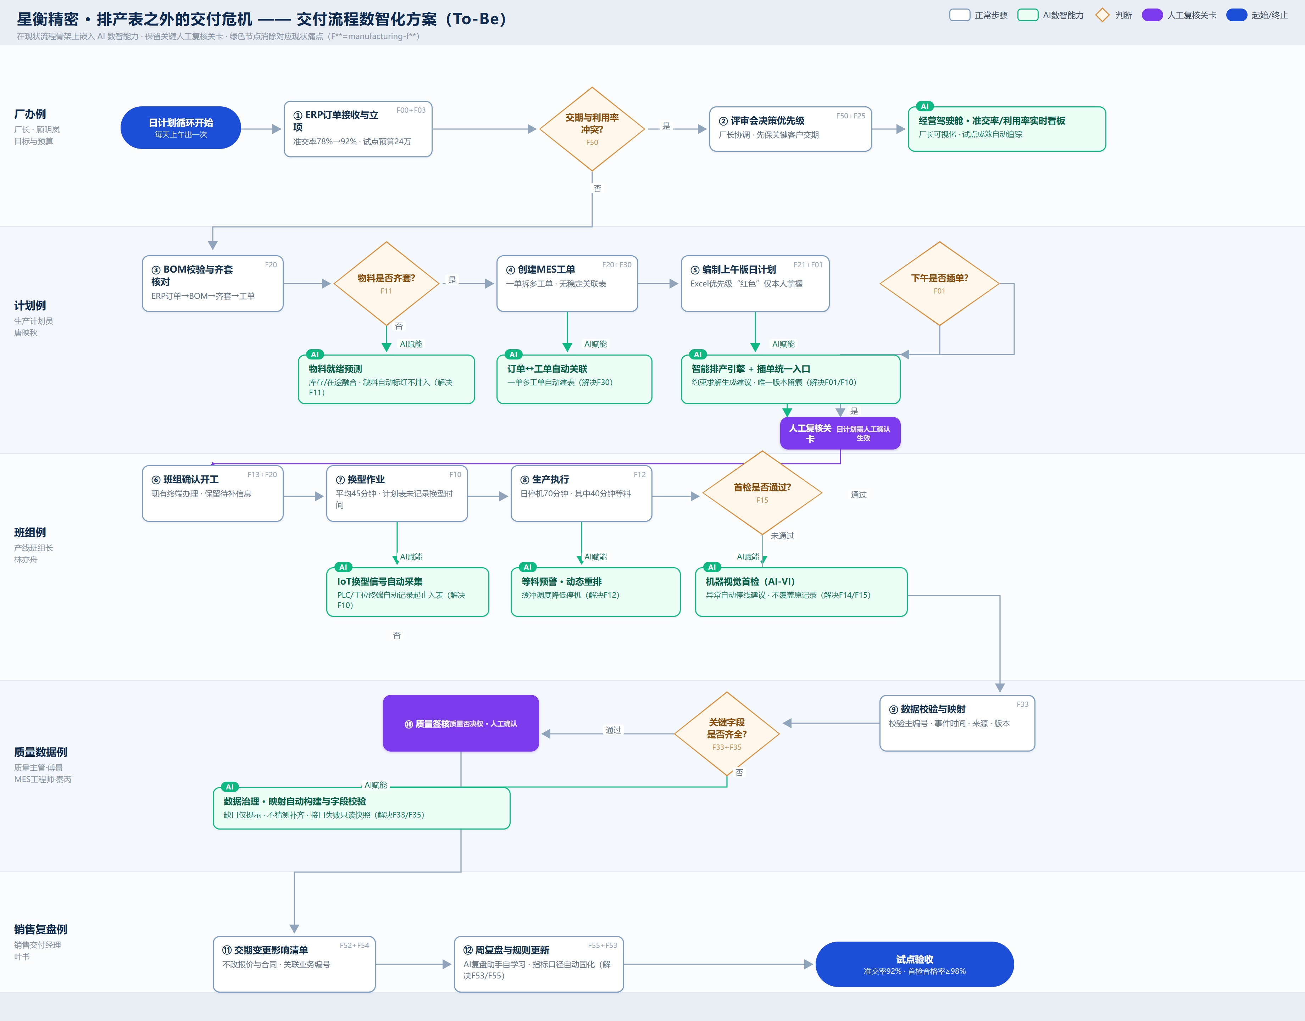

九、签署确认
报价方（供应商） | 客户方（星衡精密）
名称：____________________  授权代表：____________ 日期：________  （盖章） | 名称：____________________  授权代表：____________ 日期：________  （盖章）

